Домашнее задание для 4 класса от 23.09.2022

- Новая тема: "Обращение D7".
Обращение - это перенос нижнего звука на октаву вверх, либо верхнего звука на октаву вниз.

У D7 всего три обращения:
- D65 (доминантовый квинтсекстаккорд);
- D43 (доминантовый трецквартаккорд);
- D2 (доминантовый секундаккорд).
Пример построения D7 с обращениями в тональности C-dur:
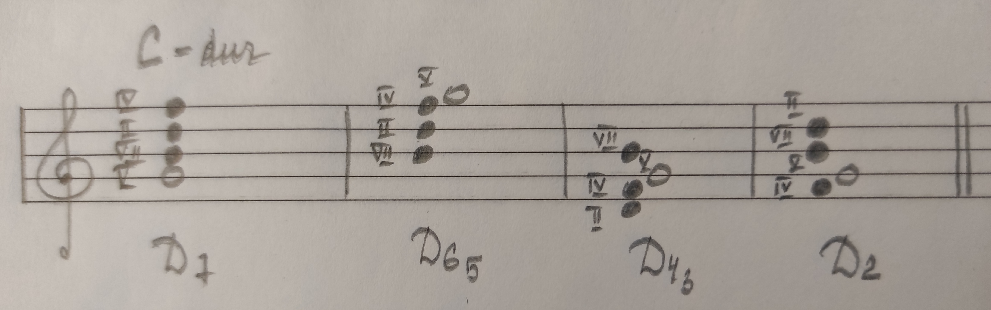
Письменно построить в тетради D7 с обращениями в тональностях G-dur, F-dur.

- Номер 234.
Впевать мелодию с дирижированием наизусть!
